Министерство образования Республики Беларусь
Учреждение образования «Белорусский государственный университет
информатики и радиоэлектроники»

Факультет компьютерного проектирования
Кафедра проектирования информационно-компьютерных систем
Дисциплина «Объектно-ориентированное проектирование и программирование»

«К ЗАЩИТЕ ДОПУСТИТЬ»
Руководитель курсового проекта магистр, ассистент кафедры ПИКС
________________ Н.И. Куприянов
___.____.2025

ПОЯСНИТЕЛЬНАЯ ЗАПИСКА
к курсовому проекту
на тему:
«ВЕБ-ПРИЛОЖЕНИЕ ДЛЯ ПОКУПКИ БИЛЕТОВ В КИНО»

БГУИР КП 6-05-0611-01 053 ПЗ

Выполнил студент группы 410101
МЫТЬКО Захар Николаевич
_______________________________
(подпись студента)
Курсовой проект представлен на проверку ___.12.2025
_______________________________
(подпись студента)

Минск 2025

РЕФЕРАТ

БГУИР КП 6-05-0611-01 053 ПЗ

Мытько, З.Н. Веб-приложение для покупки билетов в кино: пояснительная записка к курсовому проекту / З.Н. Мытько. – Минск: БГУИР, Минск : БГУИР, 2025. – .. с.

Пояснительная записка .. с., .. рис., 6 табл., .. источников, .3 приложения

ВЕБ-ПРИЛОЖЕНИЕ, ПОКУПКА БИЛЕТОВ, КИНОТЕАТР, SPRING BOOT, REACT, REST API, БАЗА ДАННЫХ, JWT АУТЕНТИФИКАЦИЯ, ПОЛЬЗОВАТЕЛЬСКИЙ ИНТЕРФЕЙС

Цель проектирования: разработка многопользовательского веб-приложения для автоматизации процесса покупки билетов в кинотеатре с функционалом для пользователей и администраторов.
Методология проведения работы: В процессе решения поставленных задач использованы принципы объектно-ориентированного проектирования, архитектурный паттерн клиент-сервер, REST API, методы моделирования данных (UML-диаграммы), а также современные технологии веб-разработки.
Результаты работы: выполнен анализ предметной области и требований к системе; обоснован выбор технологического стека (Java Spring Boot, React, PostgreSQL); спроектирована архитектура приложения и структура базы данных; реализована серверная часть с REST API и системой безопасности на основе JWT; разработан клиентский интерфейс с возможностью выбора мест и оформления заказов; составлена документация по развертыванию и использованию системы.
Приложение обеспечивает просмотр расписания сеансов, интерактивный выбор мест в кинозале, безопасную покупку билетов для пользователей, а также управление фильмами, сеансами и заказами для администраторов кинотеатра.
Структура системы основана на разделении ролей «Пользователь» и «Администратор», использовании трехзвенной архитектуры (клиент-сервер-БД) и обеспечении безопасности данных.
Область применения результатов: разработанное веб-приложение может быть использовано кинотеатрами и киносетями для цифровизации процесса продажи билетов, повышения удобства для зрителей и оптимизации работы административного персонала.
ТЗ

СОДЕРЖАНИЕ

ВВЕДЕНИЕ

В современном мире цифровые технологии глубоко проникли в сферу услуг, значительно повысив их доступность и удобство. Кинематограф не является исключением. Ручная продажа билетов через кассу становится всё менее эффективной, создавая очереди, ограничивая возможности выбора мест для зрителей и усложняя управление расписанием для администрации кинотеатров. Автоматизация этого процесса с помощью специализированного веб-приложения является актуальной задачей. Такая система позволяет пользователям в режиме реального времени просматривать афишу, выбирать удобные места и моментально оформлять билеты, а администраторам — гибко управлять репертуаром, сеансами и анализировать продажи, что в целом повышает качество сервиса и экономическую эффективность кинотеатра.
Язык программирования Java и фреймворк Spring Boot были выбраны в качестве основы для реализации серверной части веб-приложения. Java является строго типизированным объектно-ориентированным языком, что обеспечивает надёжность, безопасность и удобство поддержки крупных проектов. Принципы ООП — инкапсуляция, наследование и полиморфизм — позволяют создавать модульную, расширяемую и легко тестируемую архитектуру системы.
Фреймворк Spring Boot значительно ускоряет разработку enterprise-приложений за счёт встроенных конфигураций, автоматического управления зависимостями и готовых модулей для работы с веб-интерфейсами, безопасностью, базами данных и валидацией данных. Он позволяет разработчику сосредоточиться на реализации бизнес-логики, минимизируя время на настройку инфраструктуры. Кроме того, Spring Boot поддерживает создание микросервисной архитектуры, что повышает масштабируемость и отказоустойчивость системы.
Для написания курсового проекта были выделены три основных задачи:
1 Проектирование архитектуры системы и базы данных.
2 Реализация полнофункциональных частей приложения.
3 Разработка интерактивного графического интерфейса.
Актуальность работы высока, т.к. заключается в создании современного, безопасного и удобного инструмента для автоматизации процесса покупки билетов, что соответствует тенденциям цифровизации услуг и повышает качество обслуживания в сфере киноиндустрии.

1 Анализ исходных данных на курсовое
проектирование

1.1 Анализ исходных данных к курсовому проекту

Разработка веб-приложения для покупки билетов в кино начинается с анализа существующих решений в сфере онлайн-продажи билетов и афиш киносеансов. В качестве аналогов были рассмотрены популярные белорусские платформы: ByCard, 24AFISHA и Яндекс Афиша. Информация по ним представлена в таблице 1. Эти сервисы ориентированы на белорусский рынок и предоставляют пользователям широкий спектр возможностей по поиску, бронированию и покупке билетов на киносеансы и другие мероприятия, информация представлена в таблице 2. Анализ аналогов проводился с учётом ключевых требований к функциональности разрабатываемого веб-приложения: поиск и фильтрация фильмов, интерактивный выбор мест, онлайн-оплата, управление контентом администратора, история заказов и уведомления пользователей. Функциональные возможности разрабатываемого приложения представлены в таблице 3.
ByCard представляет собой одну из крупнейших билетных систем Беларуси, обеспечивающую продажу билетов на кино, концерты, театры и спортивные мероприятия. Сервис поддерживает выбор мест в зале, оплату через различные платёжные системы и получение электронных билетов с QR-кодом. Также имеется возможность приобретения подарочных сертификатов и использования промокодов. 24AFISHA – современная онлайн-платформа для покупки билетов на культурно-развлекательные мероприятия. Сервис предоставляет пользователям удобный поиск событий по дате, месту проведения и типу мероприятия. 24AFISHA отличается простотой интерфейса, возможностью оставлять отзывы и подписываться на новые события. Яндекс Афиша – агрегатор мероприятий и киносеансов, предоставляющий пользователям информацию о фильмах, расписании сеансов, трейлерах и рейтингах. Сервис позволяет выбирать места в зале, оплачивать билеты онлайн и получать рекомендации на основе интересов пользователя. Для кинотеатров предусмотрен личный кабинет с аналитикой продаж и управлением расписанием.
Рассмотренные аналоги демонстрируют высокий уровень удобства и функциональности, однако имеют ограниченные возможности для локальных кинотеатров по самостоятельному добавлению и администрированию контента. Разрабатываемое веб-приложение направлено на устранение этих ограничений, обеспечивая автоматизацию процессов покупки билетов, управление расписанием и безопасную работу с пользовательскими данными.

Таблица 1 Аналоги веб-приложений для покупки билетов в кино
Название аналога | Компания-разработчик | URL официального сайта компании- разработчика | URL источников для обзора
1 | 2 | 3 | 4
Яндекс Афиша | ООО «Яндекс» | https://afisha.yandex.by/minsk | https://otzovik.com/reviews/afisha_yandex_ru-servis_pokupki_biletov/
ByCard | ООО «Эрком групп» | https://bycard.by/ | https://justarrived.by/ru/blog/top-ticket-websites
24AFISHA | ООО «Эрком групп» | https://24afisha.by/ | https://www.mtbank.by/about/news/priyatnye-vpechatleniya-ryadom-mtbank-anonsiroval-zapusk-servisa-mtb-24afisha-by-347077-p/

Для детального понимания функциональных возможностей и сервисов, предоставляемых существующими системами онлайн-продажи билетов, ниже представлена сводная таблица, отражающая ключевые характеристики основных рыночных решений. Данная таблица позволяет сравнить функциональность, категорию приложений и подходы к ценообразованию среди ведущих игроков данного сегмента.

Таблица 2 Функциональность аналогов для покупки билетов в кино
Аналог (компания-разработчик) | Назначение аналога | Функциональность аналога | Стоимость | Класс аналога | URL
1 | 2 | 3 | 4 | 5 | 6
Яндекс Афиша (ООО «Яндекс») | Автоматизация продажи билетов на развлекательные мероприятия: театры, концерты, кино, шоу и события. | Единая база и удобный поиск билетов на различные мероприятия в различных городах. Единая лента мероприятий, навигация. | Бесплатно для пользователей; по билету | Веб-сервис, агрегатор мероприятий | https://afisha.yandex.by/minsk
Продолжение таблицы 2
1 | 2 | 3 | 4 | 5 | 6
ByCard (ООО «Эрком групп» | Автоматизация покупки билетов на различные мероприятия и подарочных сертификатов. Быстрое приобретение билетов, а также возможность выбрать подарок. | Поиск и выбор мероприятий  Каталог событий по категориям: кино, концерты, театры, фестивали, выставки, спорт.  Возможность сортировки и фильтрации по дате, городу, месту проведения и типу мероприятия. | Бесплатно для пользователей; по билету | Онлайн-сервис для покупки билетов на мероприятия. | https://bycard.by/
24AFISHA (ООО «Эрком групп» | Автоматизация онлайн-покупок билетов на различные мероприятия и предоставления информации о них; предоставить доступ к культурно-развлекательным событиям. | Поиск и выбор мероприятий  Каталог культурных и развлекательных событий: кино, концерты, театры, выставки, фестивали, вечеринки.  Удобная фильтрация по дате, городу, жанру и стоимости билетов. | Бесплатно для пользователей; по билету | Онлайн-платформа для покупки билетов и информирования о культурных событиях. | https://24afisha.by/
Для системного распределения функциональных возможностей и определения сценариев использования программного средства была проведена детализация прав и обязанностей каждой роли. Ниже представлена таблица, наглядно демонстрирующая разделение функций между ролью «Пользователь» и ролью «Администратор». Такой структурный подход является основой для корректного проектирования интерфейсов, построения модели безопасности системы и точного распределения прав доступа в процессе реализации системы.

Таблица 3 Функциональность разрабатываемого программного средства
Функции | Доступность
Функции | администратор | пользователь
1 | 2 | 3
Просмотр каталога фильмов | Да | Да
Поиск и фильтрация | Да | Да
Выбор места в зале | Нет | Да
Покупка билета | Нет | Да
Просмотр расписания сеансов | Да | Да
Управление фильмами | Да | Нет
Управление сеансами | Да | Нет
Управление билетами | Да | Да (только купленные)
Аутентификация и авторизация | Да | Да
Валидация данных | Да (настройка правил) | Автоматическая

На основании проведенного анализа требований к системе и использования различных ролей пользователей, функциональность разрабатываемого программного средства была структурирована и закреплена за каждой категорией пользователей. Такое разделение служит основой для проектирования модели безопасности, определения границ доступа к данным и последующей реализации соответствующих интерфейсов.

1.2 Обоснование и описание выбора языка программирования, средств разработки, используемых технологий и сторонних библиотек

Выбор технологий для разработки веб-приложения для покупки билетов в кино основан на требованиях к производительности, безопасности, масштабируемости и поддержке объектно-ориентированного программирования (ООП). Учитывались также интеграция с базами данных, удобство разработки графического интерфейса и соответствие современным стандартам. Ниже приведены таблицы со сравнением языков программирования, фреймворков и баз данных, а также выводы о выбранных технологиях.

Таблица 4 Сравнение языков программирования
Критерий | Java 21 | Python | C#
1 | 2 | 3 | 4
Производитель ность | Высокая, с JIT-компиляцией и многопоточностью | Средняя, интерпретируемый, подходит для прототипов | Высокая, оптимизирована для enterprise-приложений
Поддержка ООП | Полная (классы, наследование, полиморфизм, инкапсуляция) | Хорошая, но динамическая типизация упрощает | Полная, с сильной типизацией
Экосистема для веб | Богатая (Spring, Hibernate) | Широкая (Django, Flask) | Хорошая (ASP.NET)
Сообщество и поддержка | Огромное, enterprise-стандарт | Активное, но меньше в корпоративных проектах | Сильное, Microsoft-экосистема

Для разработки серверной части проекта был выбран язык программирования Java версии 21. Данный выбор обусловлен требованием к созданию надежных, производительных и масштабируемых веб-сервисов, чему способствуют такие характеристики языка, как стабильность, развитая enterprise-экосистема и кроссплатформенность. Java обеспечивает выполнение приложений на различных операционных системах без изменения исходного кода благодаря виртуальной машине (JVM), что упрощает развертывание и поддержку.
Ключевым преимуществом Java является строгая поддержка принципов объектно-ориентированного программирования (ООП), что полностью соответствует тематике курса «Объектно-ориентированное проектирование и программирование». Это позволяет создавать модульную, расширяемую и легко тестируемую архитектуру приложения. Кроме того, JIT-компиляция и эффективная система управления памятью (Garbage Collector) обеспечивают высокую производительность, необходимую для обработки множества одновременных запросов в системе бронирования билетов.
Сравнивая с другими кандидатами, C# представляет собой близкого конкурента с сопоставимой производительностью и сильной типизацией, однако экосистема Java в сочетании с фреймворком Spring Boot имеет более широкое распространение в корпоративной среде и отличается большей гибкостью при интеграции с различными системами. Кроссплатформенность Java также обеспечивает беспроблемную работу в разнородных серверных средах (Linux, Windows), что упрощает процессы развертывания и масштабирования.
Основным недостатком Python, рассмотренного в качестве альтернативы, является его более низкая производительность по сравнению с компилируемыми языками. Будучи интерпретируемым языком, Python выполняется значительно медленнее Java или C#, что критично для приложений с высокой нагрузкой и частыми операциями обработки данных, такими как бронирование мест, обновление расписания и проведение платежных транзакций. При пиковых нагрузках, характерных для киносервисов в дни премьер и выходные, это может привести к деградации производительности системы. Кроме того, глобальная блокировка интерпретатора (GIL) в Python существенно ограничивает возможности истинной многопоточности, что является критическим недостатком для веб-приложений, обрабатывающих множественные пользовательские запросы одновременно. Высокое потребление памяти Python также представляет проблему для масштабирования, увеличивая операционные расходы при развертывании в облачной среде.
Таким образом, Java 21 представляет собой оптимальный баланс между производительностью, надежностью, соответствием принципам ООП и наличием мощной экосистемы инструментов и библиотек для разработки сложных веб-приложений.
На основе выбранного языка Java был проведен анализ наиболее популярных фреймворков для создания веб-приложений. Сравнение представлено в таблице 5.

Таблица 5 Сравнение фреймворков
Критерий | Spring Boot 3.5.8 | Django | ASP.NET Core
1 | 2 | 3 | 4
Легкость настройки | Автоконфигурация, минимизация шаблонного кода (boilerplate) | Быстрая разработка, благодаря ORM | Модульная структура, нужен .NET
Продолжение таблицы 5
1 | 2 | 3 | 4
Безопасность | Встроенные механизмы, поддержка JWT | Хорошая, с механизмами аутентификации | Сильная, enterprise-уровень
Интеграция с БД | Простая интеграция через JPA и Hibernate | ORM на высоком уровне интеграции с БД | Через Entity Framework
Масштабируемость | Высокая, отличная для микросервисов | Хорошая для монолитных приложений | Высокая, облачная

В качестве основного фреймворка для реализации серверной части был выбран Spring Boot 3.5.8 с модулями Web, Data JPA, Security и Validation. Данный выбор обусловлен оптимальным сочетанием ключевых для проекта критериев: минимальной конфигурации благодаря автоконфигурации (convention over configuration), наличию встроенных механизмов безопасности корпоративного уровня с поддержкой современных протоколов аутентификации, включая JWT, а также простой и мощной интеграции с базами данных через спецификацию JPA и её реализацию Hibernate. Это формирует надёжную, безопасную и легко поддерживаемую основу для разработки многопользовательского веб-приложения с разделением ролей и сложной бизнес-логикой.
Рассматриваемые альтернативы, такие как Django (Python), обладают высокой скоростью разработки для типовых задач благодаря встроенной панели администратора и ORM, однако уступают Spring Boot в гибкости конфигурации, глубине интеграции с Java-экосистемой и, что наиболее критично для данного проекта, в соответствии основной дисциплине курса — «Объектно-ориентированному проектированию и программированию».
Фреймворк ASP.NET Core (C#), несмотря на сопоставимую с Spring Boot производительность и качественную встроенную безопасность, обладает менее выраженной кроссплатформенностью в корпоративном контексте и сильнее привязан к экосистеме Microsoft. Кроме того, выбор Java и Spring Boot предоставляет разработчику доступ к более широкому рынку труда и сообществу при решении типовых и нетиповых задач, связанных с enterprise-разработкой.
Таким образом, Spring Boot представляет собой наиболее сбалансированное решение, которое не только полностью удовлетворяет функциональным и нефункциональным требованиям проекта, но и является отраслевым стандартом для создания современных, масштабируемых и безопасных серверных приложений на Java.
В следующей таблице будут рассмотрены различные системы управления базами данных, которые можно использовать при реализации курсового проекта.
Таблица 6 Сравнение баз данных
Критерий | PostgreSQL | MySQL | MongoDB
Реляционность | Полная поддержка SQL и обеспечение ACID-транзакции | Поддержка реляци-онной модели, но меньше расшире-ний | NoSQL база, ориентация на документы
Производительность | Высокая эффектив-ность при сложных запросах | Отлично подходит для быстрого чте-ния данных | Быстрая обра-ботка неструк-турированных данных
Масштабируемость | Возможна горизон-тальная за счет репликации | Хорошая, настрой-ка проще, чем у других СУБД | Простая, с помощью шар-динга
Интеграция с Java | Отлично работает с JPA | Хороший уровень | Возможна через драйверы

В качестве основной системы управления базами данных выбран PostgreSQL. Данный выбор обусловлен требованием к надёжному хранению критически важных данных о пользователях, заказах и транзакциях. PostgreSQL обеспечивает строгое соблюдение принципов ACID, гарантирующие целостность данных в условиях многопользовательской работы — например, при одновременной покупке билетов на популярный сеанс. Кроме того, её расширенные возможности, такие как поддержка JSON для гибкого хранения метаданных и полнотекстовый поиск для реализации каталога фильмов, делают её универсальным решением для данного проекта.
Таким образом, PostgreSQL оптимально сочетает в себе надёжность, богатый функционал, отличную интеграцию с экосистемой Java через JPA/Hibernate и соответствует требованиям к безопасности и согласованности данных, предъявляемым к системе продажи билетов.
В качестве дополнительных технологий выбраны React и TypeScript для построения адаптивного, быстрого и масштабируемого интерфейса, HTML5 и CSS3 для стильного оформления страниц и семантической верстки, Axios для выполнения асинхронных HTTP-запросов к REST API, Postman для тестирования работы API и IntelliJ IDEA как интегрированная среда разработки с расширенной поддержкой Java и Spring. Выбор этих инструментов формирует полный, современный и эффективный технологический стек, который обеспечивает полный цикл разработки — от проектирования пользовательского интерфейса и реализации бизнес-логики до тестирования, интеграции и поддержки высокого уровня безопасности веб-приложения для продажи билетов в кино.

2 Проектирование и разработка
программного средства

2.1 Проектирование архитектуры программного средства

Архитектура веб-приложения для покупки билетов в кино построена на основе трёхслойной модели с использованием фреймворка Spring Boot 3.5.8, что обеспечивает чёткое разделение ответственности, упрощает тестирование, модификацию и масштабирование системы. Приложение реализовано как REST API на серверной части и Single Page Application (SPA) на клиентской, с полной поддержкой ролевой модели доступа (пользователь / администратор) и безопасной аутентификацией через JWT.
Основные слои архитектуры:
- Слой представления (Presentation Layer) – REST API контроллеры;
2. Слой бизнес-логики (Bussiness Logic Layer) – сервисы и бизнес-правила;
3. Слой доступа к данным (Data Access Layer) – репозитории и сущности.
Внутри слоёв используются вспомогательные компоненты (DTO, Security, Models), которые улучшают безопасность и читаемость кода
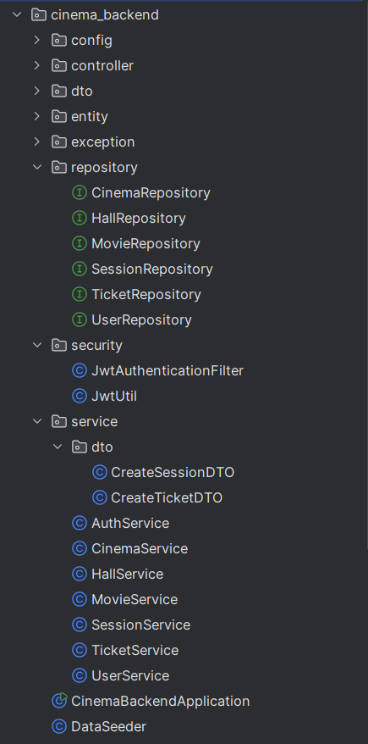

Рисунок 1 – Структура курсового проекта
Слой представления (Presentation Layer) реализован через REST API контроллеры с аннотацией @RestController, обрабатывающие HTTP-запросы и возвращающие ответы в формате JSON. Контроллеры являются точками входа для взаимодействия клиента с системой.
Основные компоненты:
– AuthContoller отвечает за аутентификацию и регистрацию пользователей (регистрация, вход, выход);
– UserController отвечает за управление профилями пользователей;
– MovieController для получения информации о фильмах (поиск, фильтрация);
– CinemaController для получения данных о кинотеатрах и залах;
– SessionController для управления сеансами (выбор, бронирование мест);
– TicketController для управления билетами (оформление, оплата);
– HallController отвечает за управление залами кинотеатра.
Все маршруты защищены через @RequestMapping и Spring Security с ролевым доступом.
Вспомогательные компоненты Presentation Layer:
1. DTO (Data Transfer Objects) — для безопасной передачи данных между клиентом и сервером:
Запросы: AuthRequestDTO, CreateSessionDTO, CreateTicketDTO;
Ответы: AuthResponseDTO, CinemaWithHallsDTO, SessionDTO, TicketDTO, HallDTO, UserDTO , SeatDTO;
2. Security-компоненты: SecurityConfig – настройка Spring Security, CORS, CSRF (отключен для API), JWT-фильтр; JwtAuthenticationFilter – проверка JWT-токена в каждом запросе; JwtUtil – генерация, валидация и парсинг JWT-токенов.
Слой бизнес-логики (Business Logic Layer) Содержит сервисы с аннотацией @Service, реализующие ключевые бизнес-правила: бронирование мест, расчёт стоимости, управление сеансами, валидация доступности.
Основные сервисы:
– AuthService отвечает за регистрацию и аутентификацию пользователей, а также генерацию JWT-токенов;
– UserService отвечает за управление данными о пользователях, загрузку данных из Spring Security;
– MovieService отвечает за взаимодействие с фильмами (поиск, фильтрация);
– CinemaService отвечает за управление кинотеатрами и залами;
– SessionService отвечает за создание сеансов, проверку конфликтующих ситуаций, получение расписания;
– TicketService отвечает за бронирование билетов, блокировку мест и обработку оплаты.
Вспомогательным компонентом Bussiness Logic Layer является DataSeeder, который служит набором тестовых данных в базе приложения.
Слой доступа к данным (Data Access Layer) реализован через Spring Data JPA с интерфейсами-репозиториями, наследующими JpaRepository. Обеспечивают CREATE, READ, UPDATE и DELETE (CRUD) операции и сложные запросы через @Query.
Основные репозитории:
– UserRepository для работы с пользователями (поиск по email, имени и ролям);
– MovieRepository для работы с фильмами (поиск по названию, жанру, рейтингу);
– CinemaRepository для работы с кинотеатрами (поиск по названию, городу);
– HallRepository для работы с залами (схема залов, просмотр рядов и мест);
– SessionRepository для работы с сеансами (фильтрация по фильму, кинотеатру, дате, времени);
– TicketRepository для работы с билетами (история покупок, поиск по пользователю и сеансу).
Сущности (Entities):
– User – пользователь (id, name, email, password, role);
– Movie – фильм (id, title, genre, duration, description);
– Cinema – кинотеатр (id, name, city);
– Hall – зал (id, cinema, name, rows, seats);
– Session – сеанс (id, movie, hall, startTime, endTime, price, format);
– Seat – место (id, hall, row, number);
– Ticket – билет (id, user, session, seat, price, purchaseTime, status);
– Role – роли пользователей;
– SeatStatus – статусы для мест (SOLD/LOCKED/AVAILABLE);
– TicketStatus – перечисление статусов для различных билетов (PENDING/CONFIRMED/CANCELLED/USED).
Сценарий бронирования билета:
1. Клиент через SessionController.getSessions() получает список доступных сеансов, затем через SessionController.getSeatsBySession(sessionId) — схему мест для выбранного сеанса.
2. При выборе мест клиент отправляет запрос в TicketController.createTicket() с CreateTicketDTO (sessionId, seatIds). TicketService.createTicket() проверяет: существование сеанса и мест, статус мест (SeatStatus.AVAILABLE), отсутствие активных броней на эти места. При успешной проверке места помечаются как BOOKED.
3. Создаётся объект Ticket со статусом PENDING. Билет связывается с пользователем, сеансом и выбранными местами. Сохраняется время создания брони.
4. Клиент подтверждает бронь через TicketService.confirmPayment(ticketId), после чего проверяется статус билета (должен быть PENDING), если оплата успешна – статус билета меняется на CONFIRMED, места на – SOLD.
5. Если пользователь отменяет бронь или оплата не прошла, статус билета меняется на CANCELLED через метод TicketService.cancelBooking(), места возвращаются в статус AVAILABLE.
Сценарий добавления сеанса:
1. Администратор аутентифицируется в системе и через интерфейс администратора заполняет форму создания сеанса. Данные передаются в SessionController.createSession() в виде объекта CreateSessionDTO, содержащего: movieId, hallId, startTime, price.
2. В SessionService.createSession() выполняются проверки: существование фильма с указанным movieId через MovieRepository.findById(), существование зала с указанным hallId через HallRepository.findById(), корректность времени начала (сеанс не может быть создан в прошлом), цена должна быть положительным числом.
3. Система выполняет запрос для поиска сеансов, которые пересекаются по времени с создаваемым сеансом в том же зале через SessionRepository.findConflictingSessions(). Конфликт возникает если: время начала нового сеанса попадает в промежуток другого сеанса, время окончания нового сеанса пересекается с существующим сеансом.
4. При отсутствии конфликтов создаётся новый объект Session со следующими полями: movie, hall, startTime, endTime, price. Объект сохраняется в базу данных через SessionRepository.save(). Для каждого места в выбранном зале (Hall.seats) создаётся отдельный объект Seat, связанный с созданным сеансом. Все места инициализируются со статусом AVAILABLE.
5. После успешного создания сеанса клиенту возвращается объект SessionDTO, содержащий все данные созданного сеанса, включая: идентификатор сеанса, информацию о фильме (название, продолжительность, жанр), информацию о зале (кинотеатр, название), время начала и окончания и цена билета.
6. В случае возникновения ошибок (несуществующий фильм/зал, временной конфликт, некорректные данные) выбрасываются соответствующие исключения: ResourceNotFoundException — если фильм или зал не найдены, IllegalArgumentException — при временном конфликте или некорректных данных.Исключения обрабатываются глобальным обработчиком GlobalExceptionHandler и преобразуются в читаемые сообщения об ошибках.
Для наглядного представления функциональности системы разработана диаграмма вариантов использования. В системе предусмотрены две основные роли пользователей: пользователь и администратор. Диаграмма демонстрирует основные действия, которые могут выполняться в системе через интерфейс веб-приложения для покупки билетов в кино. Диаграмма вариантов использования представлена на рисунке 2.

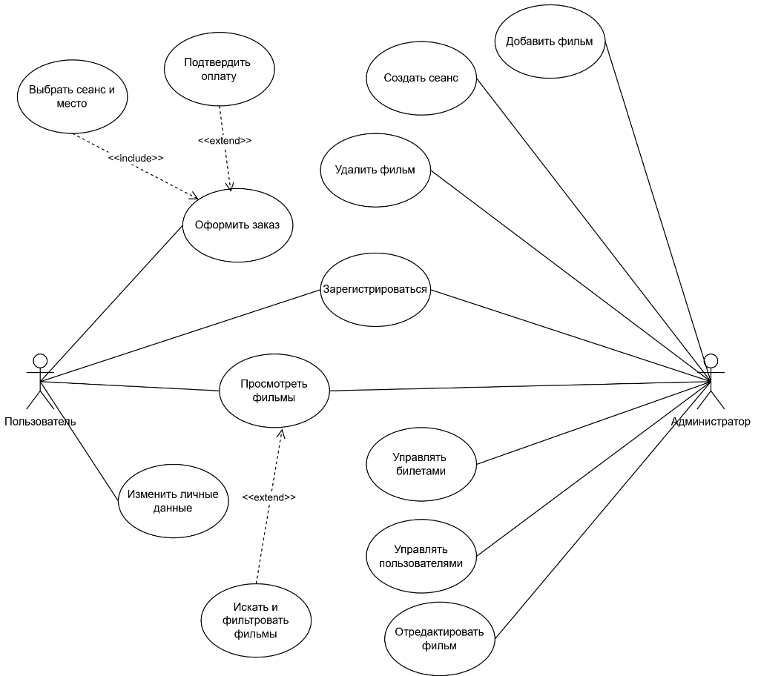
Рисунок 2 – Диаграмма вариантов использования

Применение классической трёхслойной архитектуры гарантирует высокую модульность, масштабируемость и удобство сопровождения системы. Чёткое разграничение слоя представления (Presentation), бизнес-логики (Business Logic) и доступа к данным (Data Access) позволяет независимо изменять и тестировать компоненты, не затрагивая остальные части приложения. Внедрение вспомогательных элементов — DTO, модулей безопасности и доменных моделей — повышает структурированность кода и уровень защиты. Spring Boot предлагает готовые механизмы для управления транзакциями, аутентификацией/авторизацией и взаимодействием с БД, что существенно упрощает и ускоряет процесс разработки.
Жизненный цикл взаимодействия пользователя с приложением для покупки билетов в кино следует определённой последовательности состояний, отражающих ключевые этапы работы с системой. После успешной аутентификации (входа или регистрации) пользователь попадает на главный экран приложения — «Главный экран приложения», откуда может осуществлять навигацию по каталогу фильмов, выбирать сеансы, оформлять и оплачивать заказы, а также отслеживать историю приобретённых билетов. Диаграмма состояний пользователя, наглядно отображающая описанные переходы и взаимосвязи, представлена на рисунке 3.
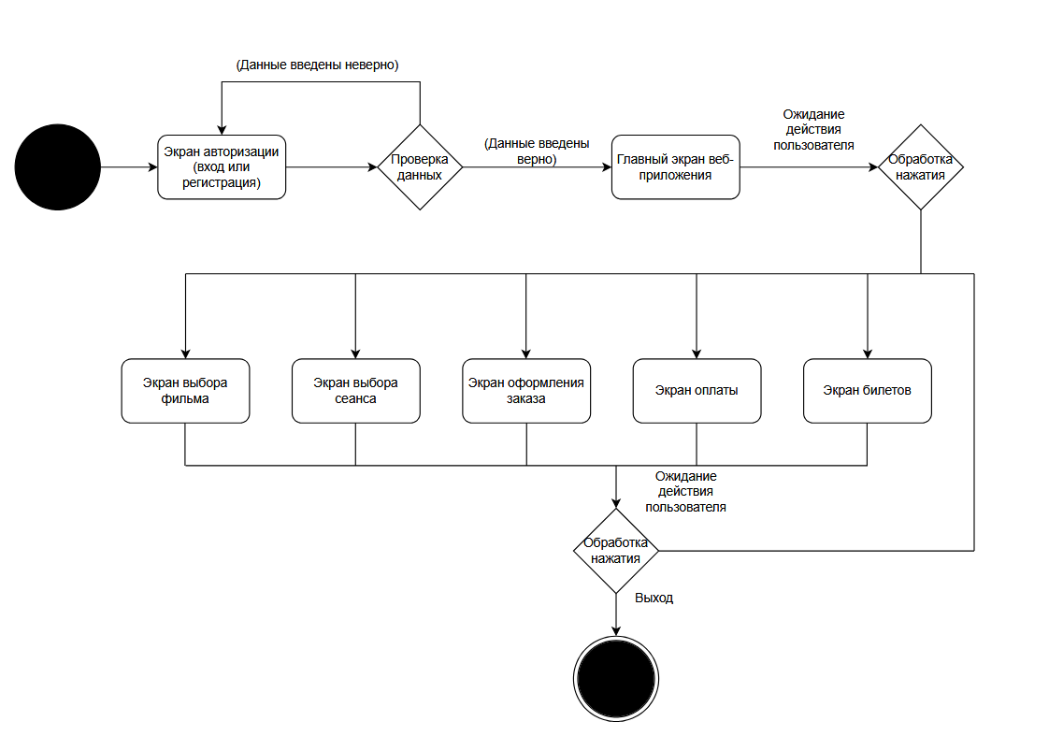

Рисунок 3 – Диаграмма состояний пользователя

Все компоненты системы интегрированы через Spring-контейнер зависимостей, который управляет созданием и жизненным циклом объектов. Использование аннотации @Autowired обеспечивает автоматическое внедрение зависимостей между слоями, уменьшая связность кода и упрощая его поддержку.
Классическая трёхслойная архитектура (Presentation, Business Logic, Data Access) обеспечивает модульность, масштабируемость и удобство разработки. Чёткое разделение ответственности позволяет независимо модифицировать и тестировать компоненты без влияния на остальную систему. Вспомогательные компоненты — DTO для передачи данных, Security-модули для аутентификации и доменные модели — улучшают структуру и безопасность приложения.

2.2 Проектирование и разработка графического интерфейса

Тут будет дизайн страницы…

2.3 Описание и реализация используемых в программном средстве алгоритмов

Бизнес-логика приложения реализована в слое сервисов и включает ключевые процессы: регистрацию и авторизацию пользователей, бронирование билетов и создание сеансов. Ниже описаны основные алгоритмы, обеспечивающие надёжность и корректность работы системы.
Алгоритм регистрации и авторизации через JWT-токен:
Регистрация пользователя:
1. Ввод данных: email, имя и пароль.
2. Проверка на уникальность пользователя.
3. Если email уже занят – вернуть ошибку.
4. Зашифровать пароль.
5. Создать нового пользователя с ролью user/admin.
6. Сохранить пользователя в базу данных (БД).
7. Вывод сообщения об успешной регистрации с идентификатором и именем пользователя.
8. Перенаправить пользователя в окно авторизации.
На рисунке 4 изображена схема алгоритма регистрации и авторизации
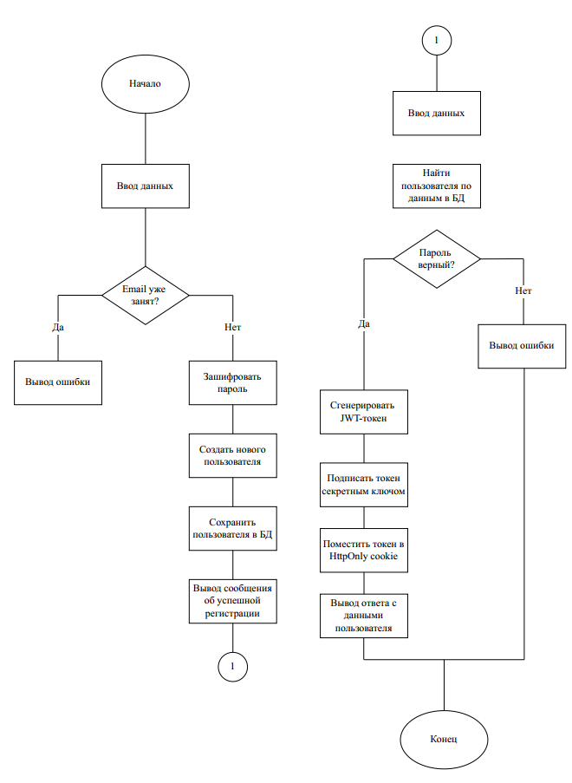

Рисунок 4 – Схема алгоритма регистрации и авторизации
Бронирование билетов:
1. Получить от клиента идентификатор сеанса и выбранное место.
2. Найти сеанс в БД по идентификатору.
3. Проверить, что сеанс еще не прошел.
4. Для выбранного места проверить его статус в БД.
5. Если место занято или заблокировано– вернуть ошибку.
6. Заблокировать выбранное место, установив статус «Заблокировано» и время истечения блокировки (10 минут).
7. Создать временную бронь, связав её с пользователем, сеансом и списком заблокированных мест.
8. Рассчитать общую стоимость на основе количества мест и цены сеанса.
9. Сохранить бронь в БД в рамках одной транзакции.
10. Вернуть клиенту идентификатор брони и время её истечения, по истечении времени автоматически разблокировать место и удалить бронь.
На рисунке 5 изображена схема алгоритма бронирования билетов
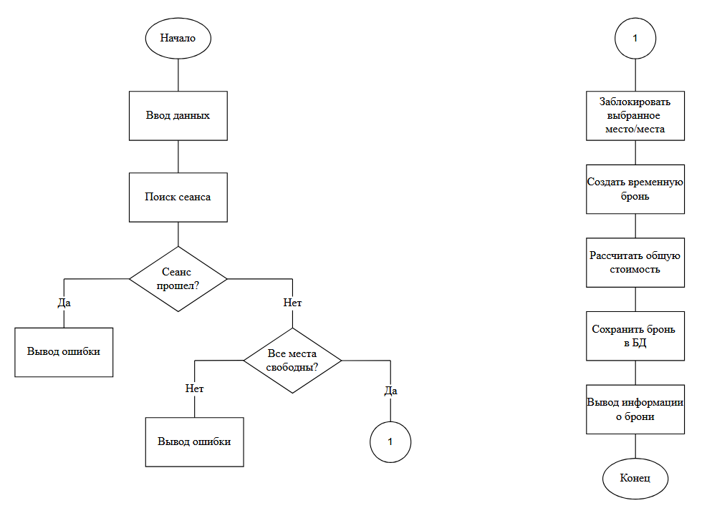

Рисунок 5 – схема алгоритма бронирования билетов

Алгоритм создания сеанса:
1. Получить от администратора данные: идентификатор фильма, зала, время начала, цену и формат.
2. Проверить существование фильма и зала в БД.
3. Убедиться, что время начала сеанса не ранее чем 20 минут от текущего момента.
4. Рассчитать время конца сеанса.
5. Выполнить поиск всех существующих сеансов в выбранном зале.
6. Проверить неконфликтующие сеансы, если обнаружен конфликт – вернуть ошибку.
7. Создать новый сеанс, имеющий статус «Запланирован».
8. Инициализировать все места зала как «Свободно» для данного сеанса.
9. Сохранить сеанс и связанные места в БД.
10. Очистить или обновить кэш расписания для соответствующего кинотеатра и даты.
На рисунке 6 изображена схема алгоритма создания сеанса.

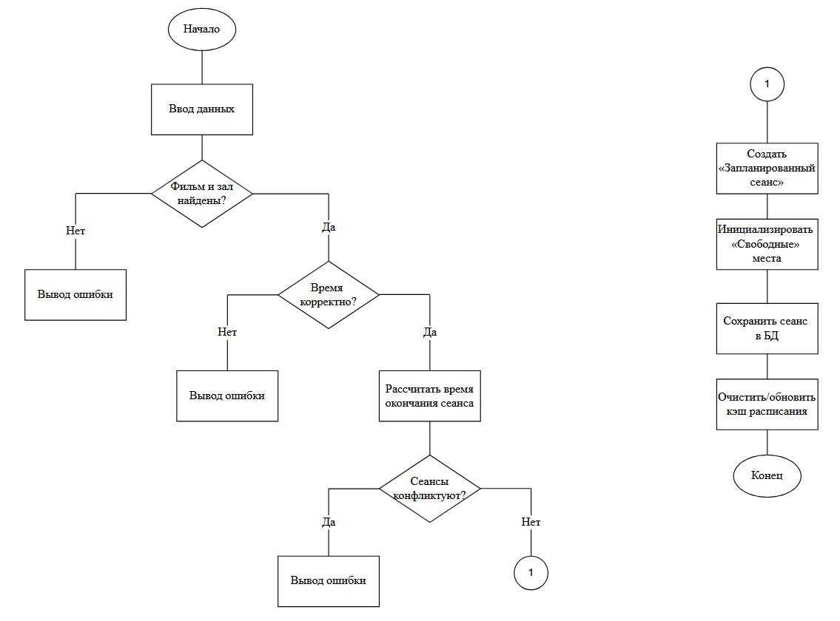
Рисунок 6 – схема алгоритма создания сеанса

Архитектура системы построена на трёхуровневой модели с чётким разделением ответственности: контроллеры обрабатывают REST API-запросы, сервисы содержат бизнес-логику (бронирование, оплата, валидация), а репозитории обеспечивают доступ к данным через Spring Data JPA.

3. ДОККУМЕНТАЦИЯ К ПРОГРАММНОМУ СРЕДСТВУ

3.1 Руководство по развертыванию программного средства

Развертывание разработанного веб-приложения для покупки билетов в кино осуществляется с использованием стандартного и проверенного подхода для Java-приложений, построенных на архитектуре Spring Boot и React. Данный выбор обусловлен необходимостью обеспечить простоту настройки, широкую совместимость с различными серверными средами и соответствие типовым практикам развертывания enterprise-приложений без избыточной сложности, характерной для контейнеризации.
Для успешного развертывания программного средства необходимо предварительно подготовить серверную среду. Основными требованиями являются наличие установленного и сконфигурированного программного обеспечения: Java Runtime Environment (JRE) версии 17 или выше для запуска серверной части, Node.js для сборки клиентского интерфейса и система управления базами данных PostgreSQL версии 15, которая служит надежным хранилищем для данных о пользователях, фильмах, сеансах и билетах. Структура проекта для развертывания включает в себя исходный код серверной части (Spring Boot Backend) и клиентской части (React Frontend), каждая из которых собирается и запускается независимо.
Процесс сборки и запуска каждого компонента строго стандартизирован. Для серверной части используется система автоматической сборки Maven. Команда mvn clean package выполняет компиляцию исходного кода, запуск модульных тестов и упаковку приложения в исполняемый JAR-файл, который содержит все необходимые зависимости. Этот файл затем может быть запущен на любой машине с установленной JVM одной командой java -jar. Аналогичный подход применяется и для клиентской части на React, где система сборки на основе Node.js (npm run build) преобразует исходный код в оптимизированный набор статических файлов (HTML, CSS, JavaScript), готовых для сервирования любым веб-сервером, таким как Nginx или Apache.
Центральным элементом развертывания является корректная конфигурация взаимодействия между компонентами. Серверная часть (Backend) предоставляет REST API на порту 8080, обрабатывая запросы на аутентификацию, управление фильмами, сеансами и бронирование билетов. Клиентская часть (Frontend), доступная на порту 3000 в режиме разработки или сервируемая как статический контент в production, взаимодействует с этим API. Для обеспечения безопасного и эффективного доступа в production-среде эти компоненты объединяются через реверс-прокси (например, Nginx), который выступает единой точкой входа. Он маршрутизирует запросы: все запросы, начинающиеся с /api/, перенаправляются на серверную часть, а все остальные запросы обслуживаются статическими файлами фронтенда. Такой подход централизует управление трафиком, повышает безопасность, скрывая внутренние порты, и позволяет эффективно кэшировать статические ресурсы.
Конфигурация чувствительных данных, таких как строка подключения к базе данных PostgreSQL, секретный ключ для генерации JWT-токенов и учетные данные администратора, вынесена из кода в отдельные файлы конфигурации (application.properties для бэкенда и .env для фронтенда). Это обеспечивает безопасность, исключая хранение паролей в системе контроля версий, и предоставляет гибкость, позволяя легко адаптировать параметры приложения под разные среды (разработка, тестирование, production) без пересборки кода.
Процесс запуска системы инициируется последовательным выполнением команд: сначала запускается и проверяется работа сервера PostgreSQL, затем – серверной части Spring Boot, и, наконец, настраивается веб-сервер для раздачи клиентского приложения. После успешного запуска всех компонентов веб-приложение становится полностью доступным для пользователей по доменному имени или IP-адресу сервера. Для обеспечения отказоустойчивости и автоматического перезапуска после сбоев серверную часть рекомендуется запускать как системный сервис (например, с помощью systemd в Linux).
Таким образом, выбранная стратегия развертывания, основанная на раздельной сборке и стандартном запуске компонентов, представляет собой надежное и понятное решение, которое эффективно решает задачи переносимости, безопасности и управления жизненным циклом приложения. Применение данного подхода позволяет адаптировать процесс развертывания под конкретную инфраструктуру заказчика или хостинг-провайдера, будь то выделенный сервер или виртуальная машина. Такая гибкость упрощает процессы передачи приложения в эксплуатацию и его дальнейшее сопровождение. В совокупности, этот подход обеспечивает стабильное, предсказуемое развертывание и закладывает прочный фундамент для будущих обновлений и масштабирования системы.

3.2 Руководство по эксплуатации программного средства

Тут скоро появится…

ЗАКЛЮЧЕНИЕ

Для реализации курсового проекта были выделены три основных задачи:
1 Проектирование архитектуры системы и базы данных.
2 Реализация полнофункциональных частей приложения.
3 Разработка интерактивного графического интерфейса.
В разделе 1 подробно описано выполнение вышеперечисленных задач, что способствовало достижению цели проектирования, представлявшей разработку веб-приложения для автоматизации покупки билетов в кинотеатре.
В процессе решения поставленных задач с использованием языка программирования Java и фреймворка Spring Boot была создана серверная часть приложения, предоставляющая REST API и реализующая бизнес-логику системы, включая управление фильмами, сеансами и заказами. С помощью библиотеки React и языка TypeScript был разработан динамический клиентский интерфейс, обеспечивающий удобное взаимодействие пользователей с системой. Для хранения данных использована реляционная база данных PostgreSQL, а для обеспечения безопасности применён механизм аутентификации на основе JWT (JSON Web Tokens).
Показателями достижения поставленной цели являются: получение работоспособного многопользовательского веб-приложения, реализация ролей «Пользователь» и «Администратор», корректное функционирование всех запланированных сценариев работы (просмотр расписания, выбор и бронирование мест, управление кинопоказом), а также успешное тестирование системы.
Установлено, что в ходе данной курсовой работы была разработана система «Веб-приложение для покупки билетов в кино», обладающая функциональным клиентским интерфейсом, надёжной серверной логикой и защищённым доступом к данным. Приложение готово к развёртыванию и использованию в качестве автоматизированного решения для кинотеатров.
Данная работа является актуальной, так как она решает вопрос цифровизации и оптимизации процесса продажи билетов, повышает удобство для конечных пользователей и предоставляет администраторам эффективный инструмент для управления кинопоказом. Проект демонстрирует практическое применение современных веб-технологий и принципов объектно-ориентированного проектирования в создании полнофункциональных информационных систем.

СПИСОК ИСПОЛЬЗОВАННЫХ ИСТОЧНИКОВ

ПРИЛОЖЕНИЕ А
(обязательное)
Листинг программного кода

ПРИЛОЖЕНИЕ Б
(обязательное)
Отчет по анализу заимствования

ПРИЛОЖЕНИЕ В
(обязательное)
Ведомость курсового проекта

